ΠΟΛΙΤΙΣΤΙΚΟ ΠΡΟΓΡΑΜΜΑ :
Κουκλοπαίχτης και Κούκλα : μίασχέση άρρηκτη και διασκεδαστική.
Την σχολική χρονιά 2020-2021, στο μάθημα της Θεατρικής Αγωγής και της Ευέλικτης Ζώνης στο 1ο Δημοτικό Σχολείο Μελισσίων, με το τμήμα Β3, εκπονήθηκε πολιτιστικό πρόγραμμα με τίτλο : Κουκλοπαιχτης και Κούκλα : μίασχέση άρρηκτη και διασκεδαστική.
Τα παιδιά ήρθαν σε επαφή με το Κουκλοθέατρο και την τέχνη του Κουκλοπαίχτη. Μπήκαν στην διαδικασία να φτιάξουν τις δικές τους κουκλες, να τις ντύσουν, να τις εμψυχώσουν και να ολοκλήρωσουν την συμμετοχή τους στον διαγωνισμό ΚΟΥΚΛΟΠΑΙΖΟΥΜΕ του εικαστικού Θεάτρου Κούκλας ΠΡΑΣΣΕΙΝ ΑΛΟΓΑ , εγκεκριμένο από το ΙΕΠ
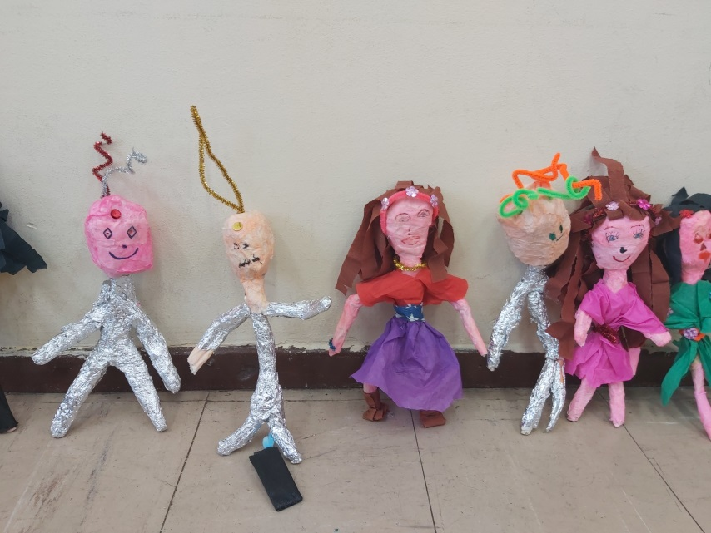
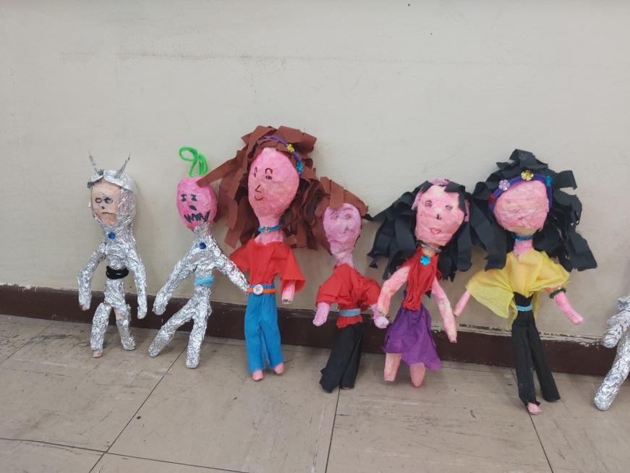
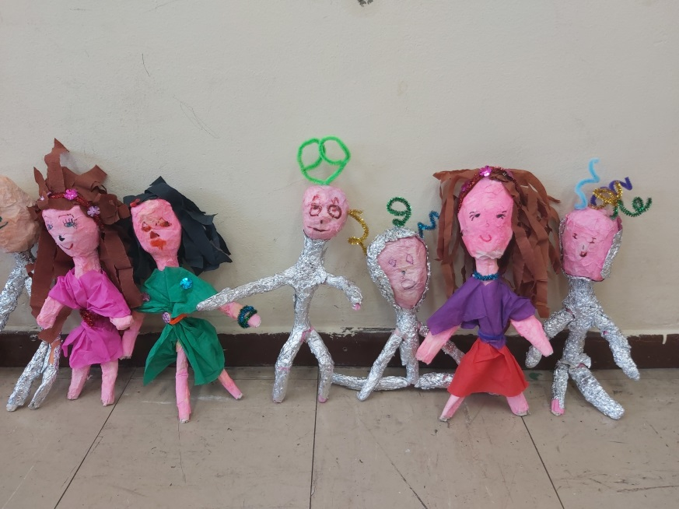
Μπορείτε να παρακολουθήσετε την ταινία τους ΟΙ ΕΞΩΓΗΙΝΟΙ
Για την δράση τους αυτή βραβεύτηκαν και στο ΦΕΣΤΙΒΑΛ ΘΕΑΤΡΙΚΗΣ ΑΓΩΓΗΣ «Με το σακίδιο του Θεάτρου» καθώς παρουσιάστηκε το πρόγραμμα και η μεθοδολογία υλοποίησής του.
Ευχαριστούμε το σχολείο και τους εκπαιδευτικούς για την στήριξη στην προσπάθειά μας!
Ομοίως τον Διευθυντή του Σχολείου μας, κο Βελισσάριο Ψυχογιό.
Και φυσικά τους γονείς για την συνεργασία!
Καλό καλοκαίρι!
Ηλέκτρα Μήτσουρα- Θεατρολόγος

